Сотрудники Госавтоинспекции напоминают водителям о соблюдении правил проезда пешеходных переходов
Накануне в Полысаеве, в районе дома № 17 по улице Космонавтов, произошло ДТП, в результате которого несовершеннолетний пешеход получил травмы. Предварительно установлено, что 32-летний водитель автомобиля «Опель» совершил наезд на ребенка, который переходил проезжую часть дороги по нерегулируемому пешеходному переходу. В результате ДТП была травмирована 8-летняя девочка. Пострадавшей назначено стационарное лечение.
Сотрудники полиции устанавливают все обстоятельства ДТП. По результатам проверки будет принято решение в соответствии с законодательством.
Согласно ст. 12.18 КРФ об АП «Непредоставление преимущества в движении пешеходам или иным участникам дорожного движения» предусмотрено наложение штрафа в размере от 1500 до 2500 рублей. Сотрудниками ГИБДД с начала года пресечено больше 15 подобных нарушений.
Госавтоинспекция напоминает о неукоснительном соблюдении требований правил всеми участниками движения. Водителям при подъезде к пешеходным переходам необходимо заранее снижать скорость движения, чтобы иметь возможность вовремя остановить автомобиль. Пешеходам, прежде чем выйти на проезжую часть необходимо убедиться в том, что водитель уступает ему дорогу и переход будет безопасен.
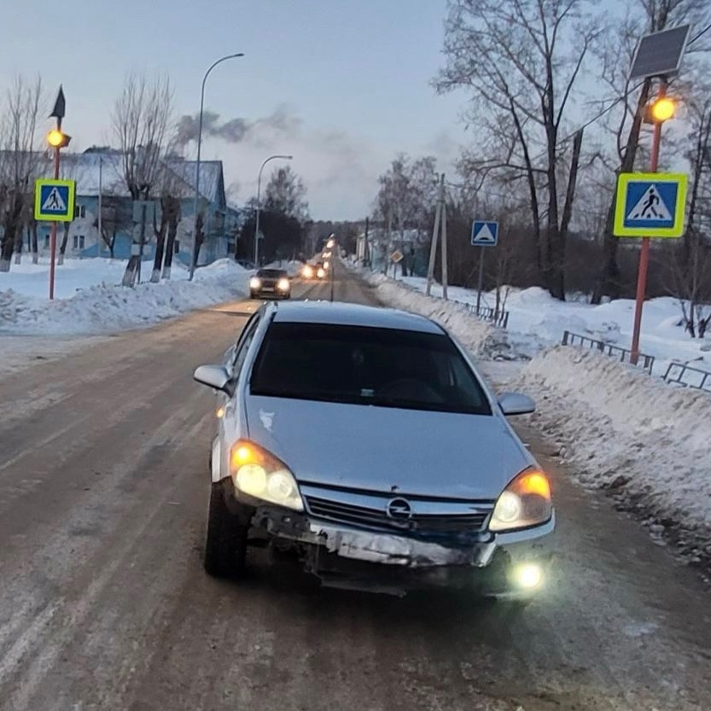
Начальник ОГИБДД Межмуниципального отдела МВД России «Ленинск-Кузнецкий» подполковник полиции Каличкин А.М.

